**ASSUNTO: Indica-se ao Excelentíssimo Senhor Prefeito Municipal Carlos Nelson Bueno por intermédio da Secretaria competente, para que seja feito estudo para analisar segurança no trânsito da Avenida Juscelino Kubitschek de Oliveira – Loteamento Inocoop.**

**DESPACHO**

**SALA DAS SESSÕES ____/____/_____**

**PRESIDENTE DA MESA**

**INDICAÇÃO Nº / 2020**

**SENHOR PRESIDENTE,**

**SENHORES VEREADORES e VEREADORAS,**

**INDICAR** na forma regimental, e depois de ouvido o Douto Plenário desta Casa, que seja oficiado ao **Excelentíssimo Senhor Prefeito Municipal Carlos Nelson Bueno**, para que seja feito estudo para analisar segurança no trânsito da Avenida Juscelino Kubitschek de Oliveira – Loteamento Inocoop.

Esta Avenida tem um grande fluxo de veículos e ocorrem diversos acidentes por toda sua extensão, principalmente na rotatória da Avenida 22 de Outubro.

Desta forma, indico que seja realizado um estudo para melhorias no trânsito desta Avenida.

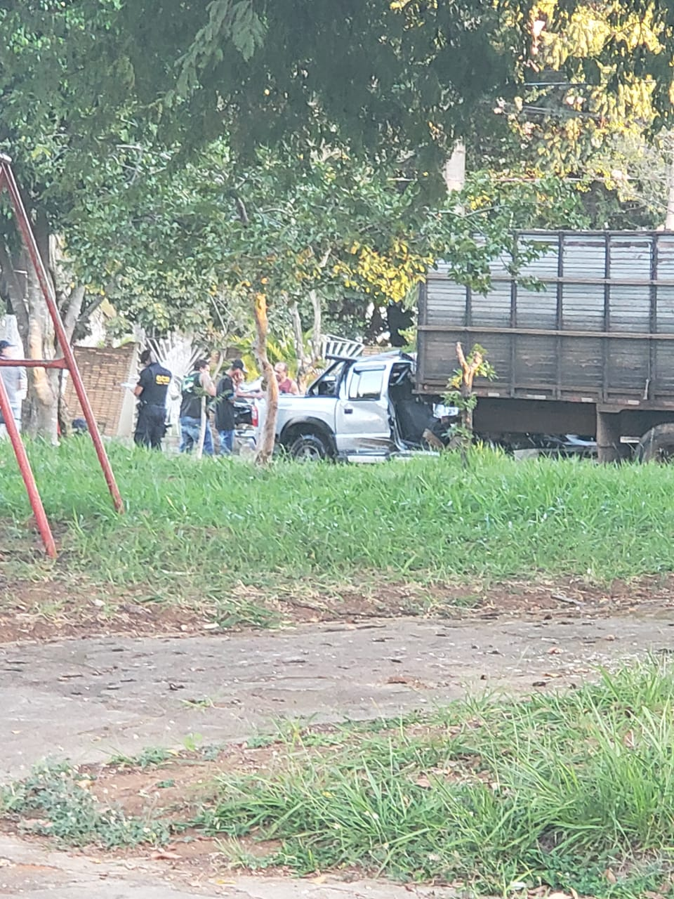

SALA DAS SESSÕES “VEREADOR SANTO RÓTOLLI”, aos 19 de outubro de 2020.

**VEREADOR DOUTOR TIAGO CESAR COSTA**

